**МИНИСТЕРСТВО ОБРАЗОВАНИЯ РЕСПУБЛИКИ БЕЛАРУСЬ**

БЕЛОРУССКИЙ ГОСУДАРСТВЕННЫЙ УНИВЕРСИТЕТ

ФАКУЛЬТЕТ ПРИКЛАДНОЙ МАТЕМАТИКИ И ИНФОРМАТИКИ

КАФЕДРА ТЕХНОЛОГИЙ ПРОГРАММИРОВАНИЯ

**Отчет по учебной практике**

|  |  |
| --- | --- |
|  | Выполнил: студент 2 курса 9 группы  Докучаев Михаил Павлович  ФИО студента |
| Зачтено ____ мая 2021  _____________  ______________  Подпись преподавателя | Руководитель: старший преподаватель  Должность преподавателя  Светлана Петровна Бондаренко  ФИО преподавателя |

Минск, 2021

Contents

Введение 2

Постановка задачи 2

Реализация 2

Результаты 2

Список используемой литературы 2

# Введение

Коллективный фото портал “UP!”. Фото портал, где пользователи могут выкладывать посты (фотография с описанием) на тематику военных самолетов и просматривать их в общей ленте. Каждый зарегистрированный пользователь может добавлять посты, а также удалять и редактировать свои посты. Также есть возможность применить фильтр по автору поста, дате создания а также по наличию хештегов. Экраны и функции портала должны работать без перезагрузки (SPA).

# Постановка задачи

Изучить основы проектирования, разработки современных Web-приложений с использованием технологий JavaScript, HTML, CSS, Java, MySQL. Написать SP веб-приложение. Ниже размещен макет веб приложения.

1. Форма авторизации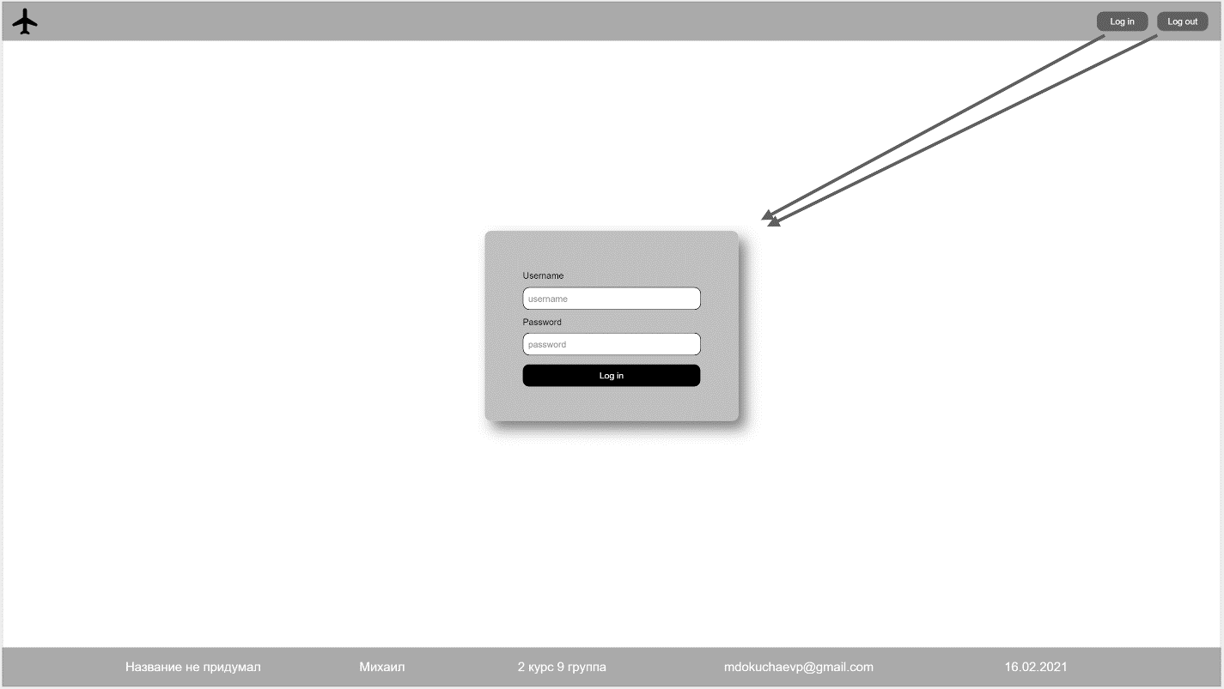
2. Главная страница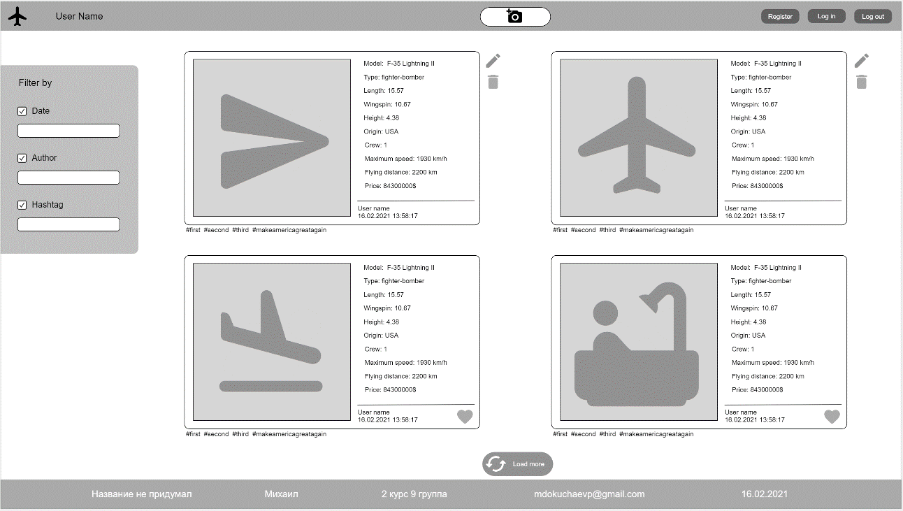
3. Форма добавления/редактирования постов 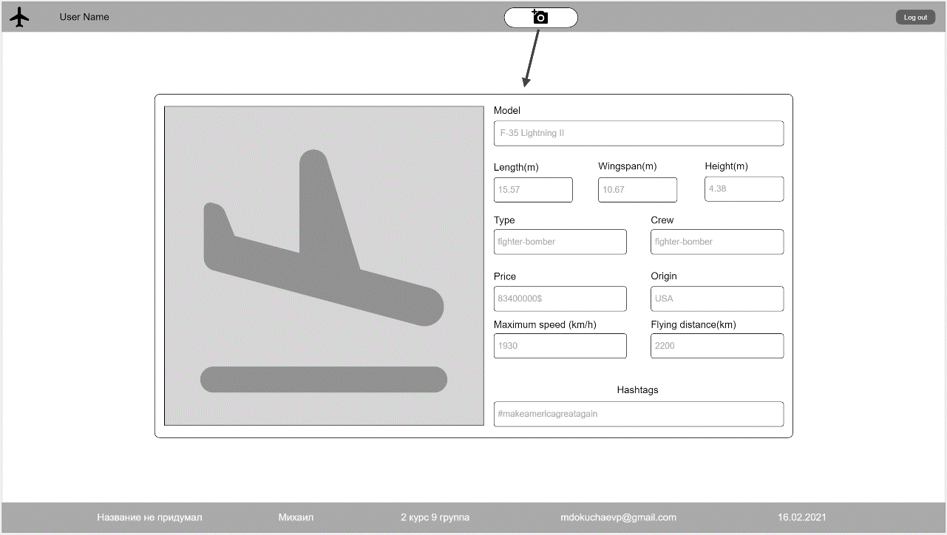
4. Ошибка

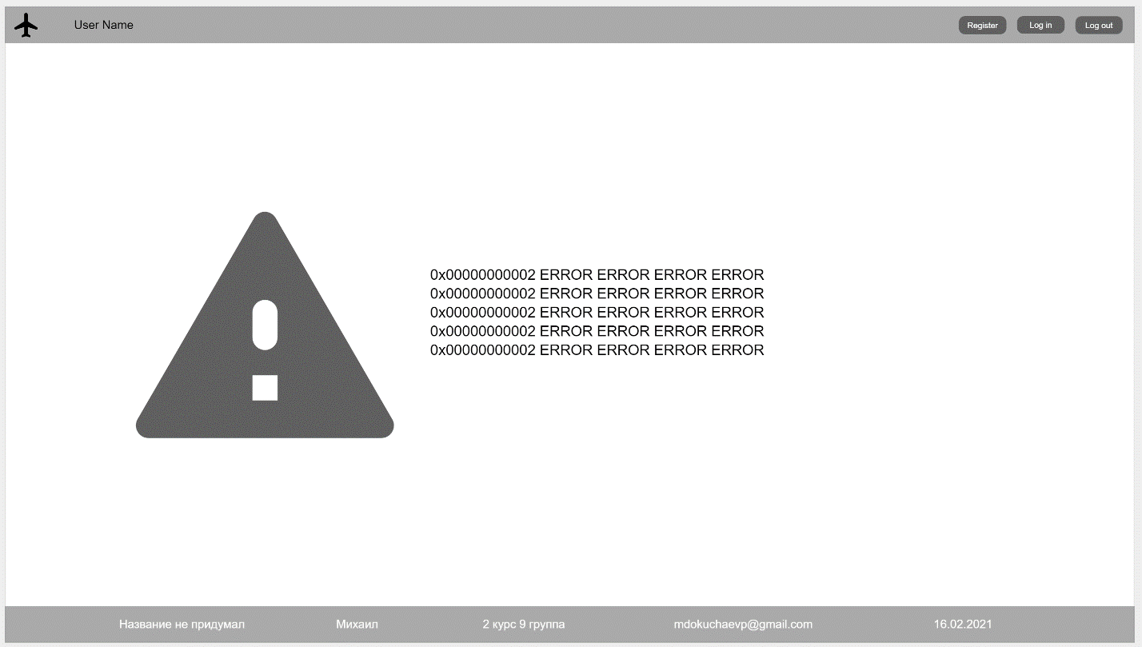

# Реализация

## Frontend

Frontend написан на html / css без использования фреймворков. Используется библиотека иконок font awesome, а также дополнительные шрифты. Веб приложение имеет responsive дизайн, то есть при изменении размеров страницы, содержимое также изменяется. Все страницы имеют JSP формат. Также присутствуют динамические элементы, например выделение выбранной вкладки в header, что достигается JS скриптами.

## Database Connection

Для хранения данных в проекте используется БД MySQL. Диаграмма БД выглядит следующим образом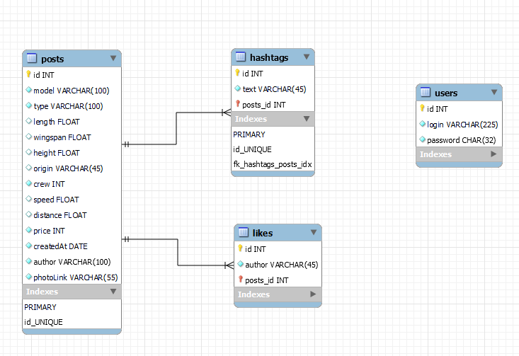

Соединение с базой данных происходит в классе ConnectorDB.java в методе:

public static Connection getConnection() {  
 try {  
 ResourceBundle resource = ResourceBundle.*getBundle*("database");  
 Class.*forName*(resource.getString("db.driver"));  
 String url = resource.getString("db.url");  
 String user = resource.getString("db.user");  
 String pass = resource.getString("db.password");  
 String dbName = resource.getString("db.name");  
 return DriverManager.*getConnection*(url + dbName, user, pass);  
 } catch (SQLException | ClassNotFoundException throwables) {  
 *LOGGER*.fatal("Impossible to initialize connection pool", throwables);  
 return null;  
 }  
}

Также для взаимодействия базы данных и классов User.java и Post.java присутствуют DAO классы MySqlUserDaoImpl.java и MySqlUserDaoImpl.java реализующие абстрактный DAO c CRUD операциями:

public abstract class AbstractDao<K extends Number, T> {  
 public abstract List<T> findAll();  
  
 public abstract T findEntityById(K id);  
  
 public abstract boolean delete(K id);  
  
 public abstract boolean delete(T entity);  
  
 public abstract boolean create(T entity);  
  
 public abstract void update(T entity);  
}

## Backend

На стороне сервера для обработки HTTP запросов реализованы 12 классов сервлетов.

* AboutServlet – отвечает за вкладку About
* AddServlet – отвечает за добавление поста

При нажатии на кнопку отправки, создается post запрос, который обрабатывается на сервлете. Добавление поста в базу данных происходит при помощи класса MySqlPostDaoImpl.java

* ContactServlet – отвечает за вкладку Contact Us
* DeleteServlet – отвечает за удаление постов

Кнопка удаления доступна только для собственных постов. При нажатии на кнопку удаления пост удаляется со страницы и из базы данных по средствам jQuery и сервлета соответственно.

Home.js :

$('body').on('click', '.card-delete-button', function () {  
 let id = $(this).attr("value");  
 let result = *confirm*("Are you sure?");  
 if (result) {  
 $(this).closest(".card-box").remove();  
 $.ajax({  
 type: "post",  
 url: "delete",  
 data: "id=" + id,  
 success: function (data) {  
 }  
 });  
 }  
});

* EditServlet – отвечает за редактирование постов

При нажатии на кнопку редактирования происходит переход на страницу редактирования, которая заполнена имеющейся информацией о псте. После отправки формы редактирования осуществляется update базы данных и переход на начальную страницу.

Метод doPost сервелта:

@Override  
protected void doPost(HttpServletRequest req, HttpServletResponse resp) throws ServletException, IOException {  
 MySqlPostDaoImpl postDao = MySqlPostDaoImpl.*getInstance*();  
  
 Post post = postDao.findEntityById((Integer) req.getSession().getAttribute("lastEditId"));  
  
 post.setModel(req.getParameter("model"));  
 post.setType(req.getParameter("type"));  
 post.setLength(Float.*valueOf*(req.getParameter("lengthInput")));  
 post.setWingspan(Float.*valueOf*(req.getParameter("wingspan")));  
 post.setHeight(Float.*valueOf*(req.getParameter("height")));  
 post.setOrigin(req.getParameter("origin"));  
 post.setCrew(Integer.*valueOf*(req.getParameter("crew")));  
 post.setSpeed(Float.*valueOf*(req.getParameter("speed")));  
 post.setDistance(Float.*valueOf*(req.getParameter("dist")));  
 post.setPrice(Integer.*valueOf*(req.getParameter("price")));  
 post.setPhotoLink(req.getParameter("file"));  
 List<String> hashtags;  
 if (req.getParameter("hashtags") != null && !req.getParameter("hashtags").equals("")) {  
 hashtags = Arrays.*stream*(  
 req.getParameter("hashtags").  
 split(" ")).distinct().collect(Collectors.*toList*());  
 } else {  
 hashtags = new ArrayList<>();  
 }  
  
 post.setHashtags(hashtags);  
 postDao.update(post);  
  
 resp.sendRedirect("/home");  
}

* ErrorServlet – отвечает за страницу ошибок

Переход на страницу ошибки 404 осуществляется при помощи файла b

* FilterServlet - отвечает за фильтрацию постов
* HomeServlet – отвечает за некоторые элементы начальной страницы
* LikeServlet – отвечает за лайки
* MoreServlet – отвечает за подгрузку постов в ленту (кнопка Load More)
* RegistrationServlet – отвечает за регистрацию новых пользователей
* SignInServlet – отвечает за авторизацию существующих пользователей.

# Результаты

Ссылка на удаленный репозиторий:

<https://github.com/d0mpi/UP_PostGallery>

1. Главная страница (Home), где и размещается лента постов, а также фильтр.

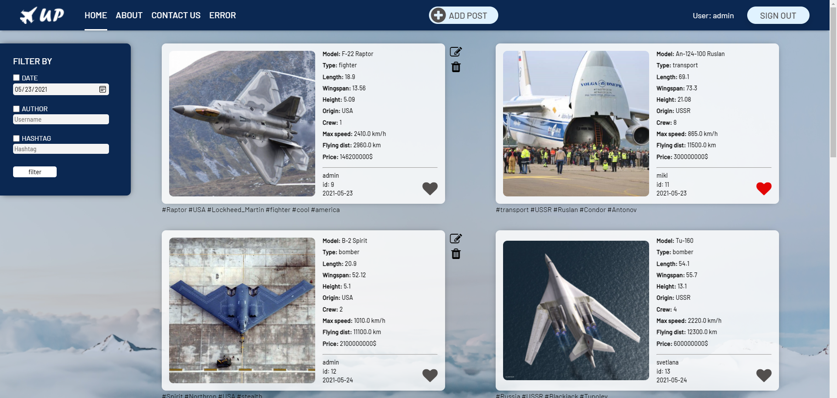

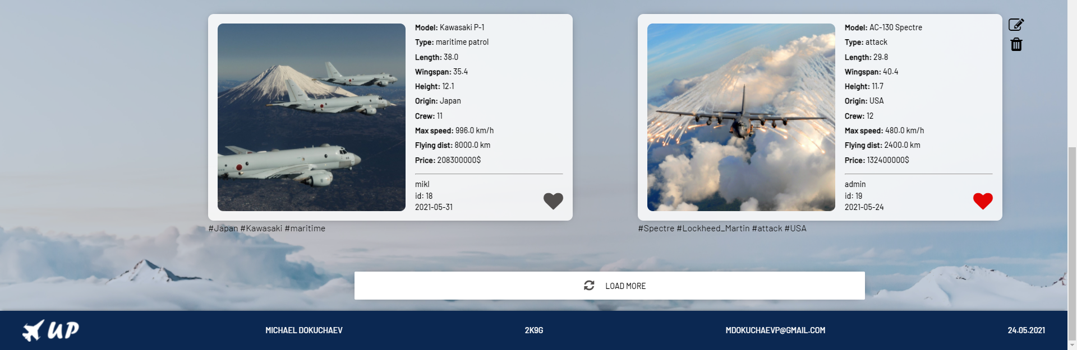

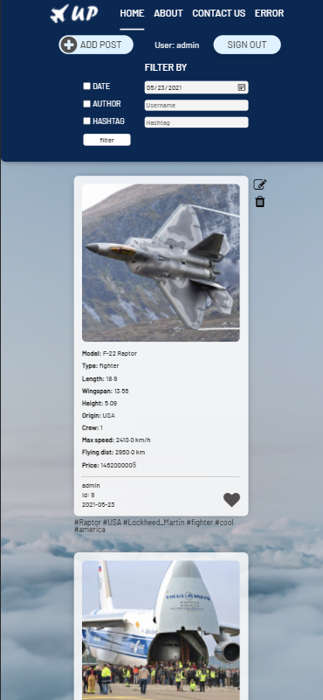

1. Страница посвященная информации о веб-приложении (начало).



1. Форма авторизации и регистрации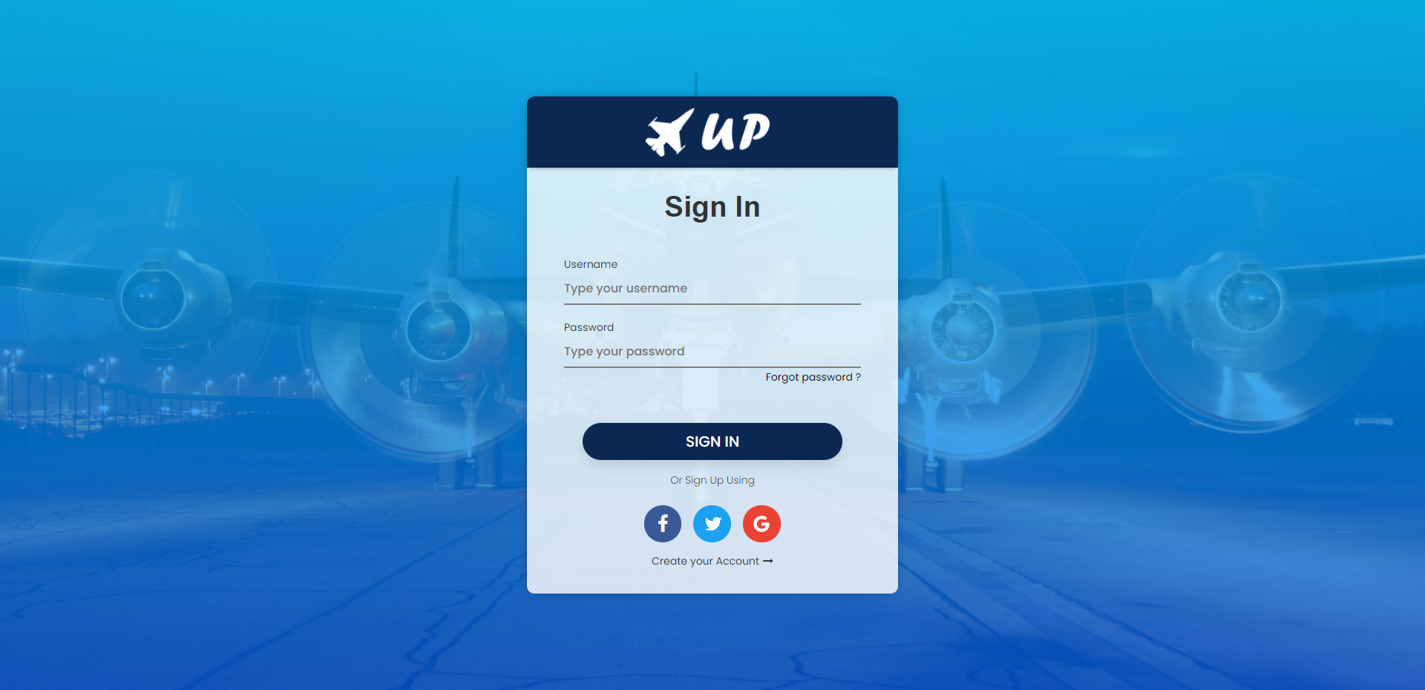
2. Форма добавления поста

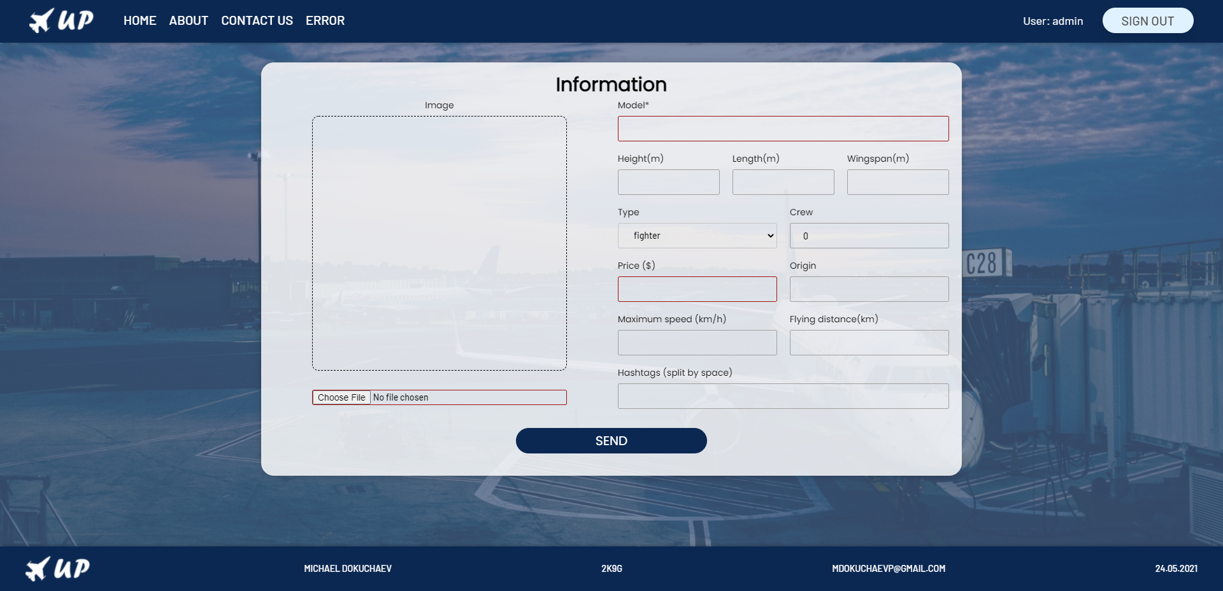

1. Форма редактирования поста

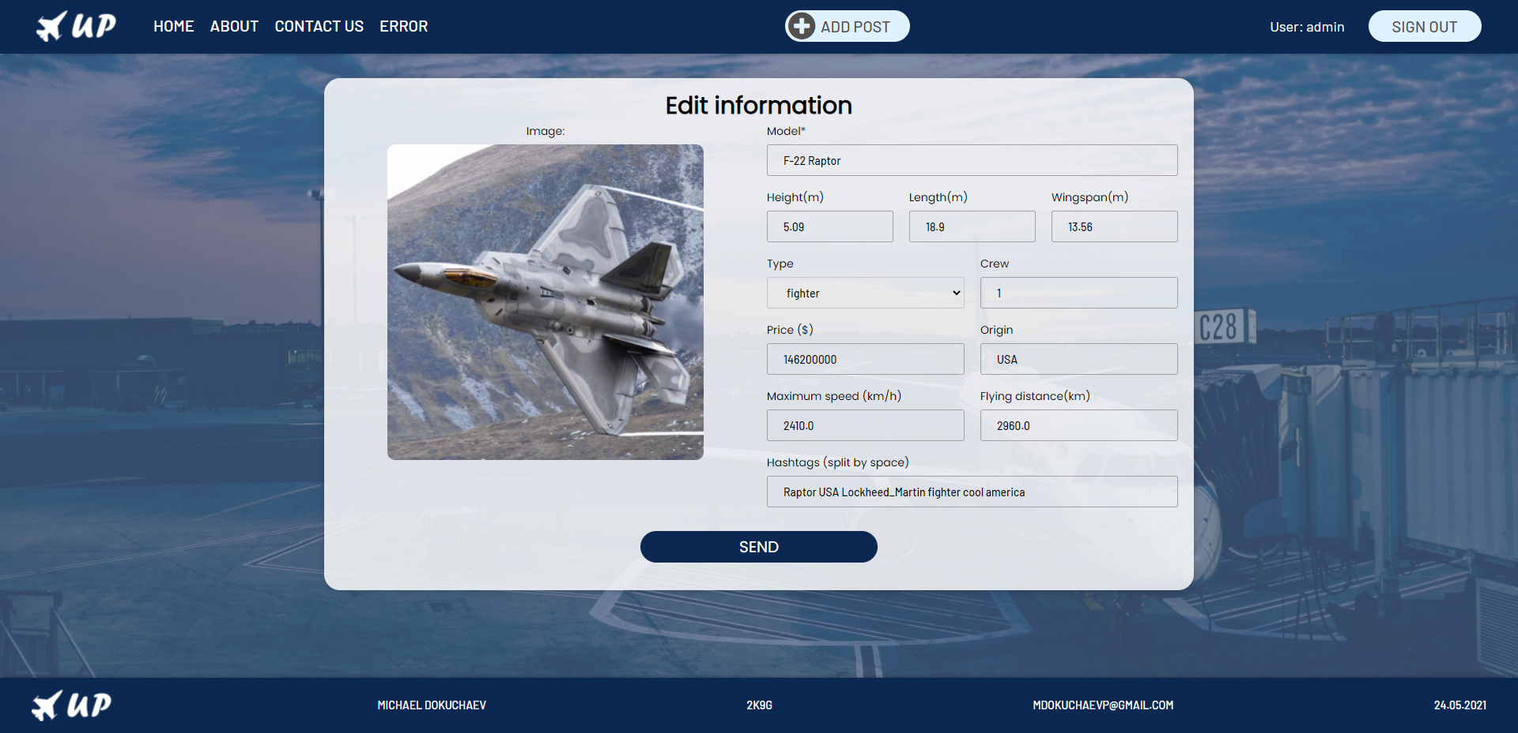

1. Страница ошибки



1. Страница обратной связи

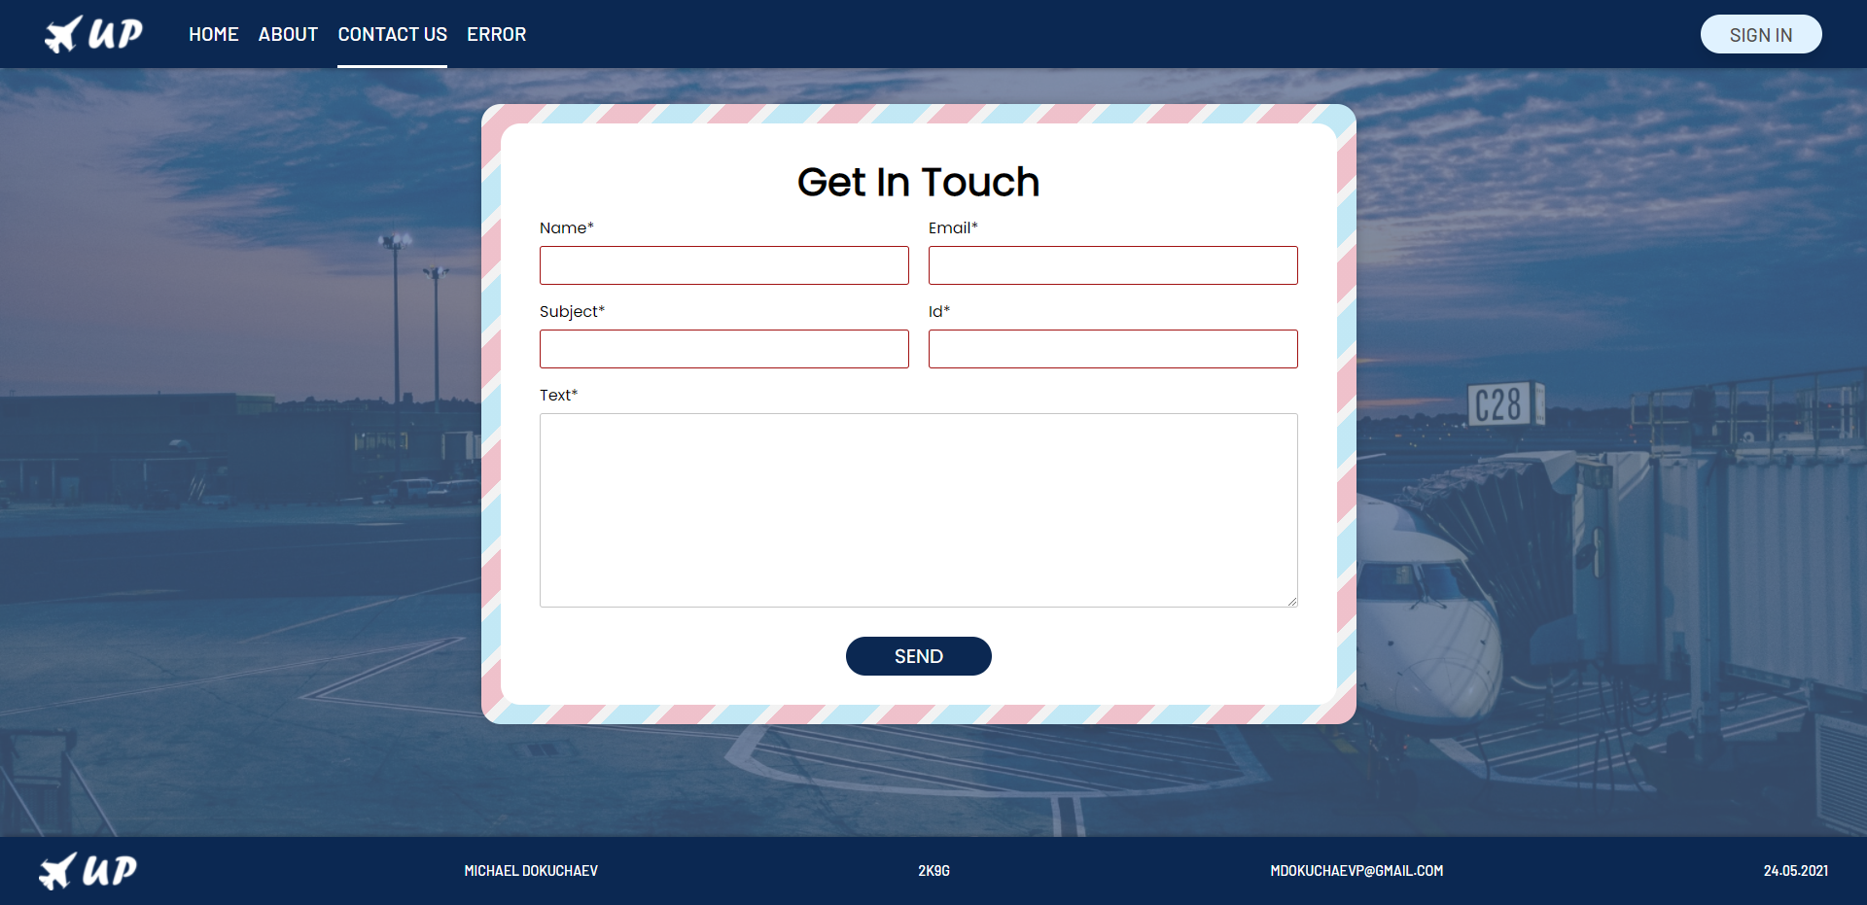

# Список используемой литературы

* Html и CSS: https://webref.ru/layout/learn-html-css
* Html и CSS: http://htmlbook.ru/blog/uroki-po-html-i-css
* Html и CSS: https://developer.mozilla.org/ru/docs/Learn/HTML
* Html и CSS: https://www.w3schools.com/
* JS: https://learn.javascript.ru/
* HTTP: https://habr.com/ru/post/21511
* <https://ru.wikipedia.org/wiki>
* <https://sites.google.com/site/famcsbsu/labs/up>
* Java from EPAM. И.Н. Блинов, В.С. Романчик